**Übungen zum Einsatz von Grafiken bei 3-spaltiger Webseite.**

Berechnen der Ränder bei einem Container von 810 Pixeln und 3 Bildern mit einer Breite von jeweils 250 Pixel: Vorwissen:

Wie lautet der CSS-Befehl für den rechtsbündigen Rand? ___________________________

Wie lautet der CSS-Befehl für den linksbündigen Rand? ____________________________

Berechnung der Pixel für die Ränder:

810 Pixel - (3 x 250 Pixel) = 60 Pixel

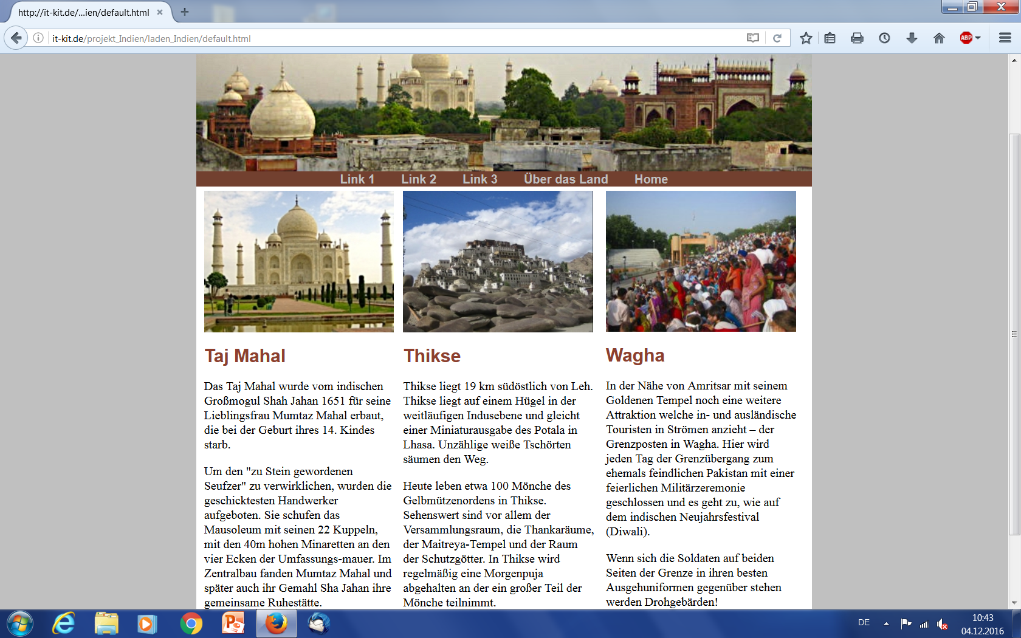

**Diese 4 Spalten sollen mit insgesamt 60 Pixeln gefüllt werden, bei symmetrischem Aussehen.**

= 60 px

Beispiel 1: 10 px 20 px 20 px 10 px

**oder**

= 60 px

Beispiel 2: 15 px 15 px 15 px 15 px

🡺Aufgabe: Ergänzen Sie die Sie die 3 Styles für eines der beiden Beispiele:

|  |  |  |
| --- | --- | --- |
| .foto-links{  float: left;  width: 250 px;  ________________  ________________  } | .foto-mitte{  float: left;  width: 250 px;  ________________  ________________  } | .foto-rechts{  float: left;  width: 250 px;  ________________  ________________  } |

**🡺Aufgabe: Lösen Sie nun die Situation für einen Container von 900 px Breite:**

|  |  |  |
| --- | --- | --- |
| .foto-links{  float: left;  width: 250 px;  ________________  ________________  } | .foto-mitte{  float: left;  width: 250 px;  ________________  ________________  } | .foto-rechts{  float: left;  width: 250 px;  ________________  ________________  } |

**🡺Aufgabe - Vervollständigen Sie für das Style .foto-links :**

**<img src=“Kloster1.JPG“ _________________________________________ >**